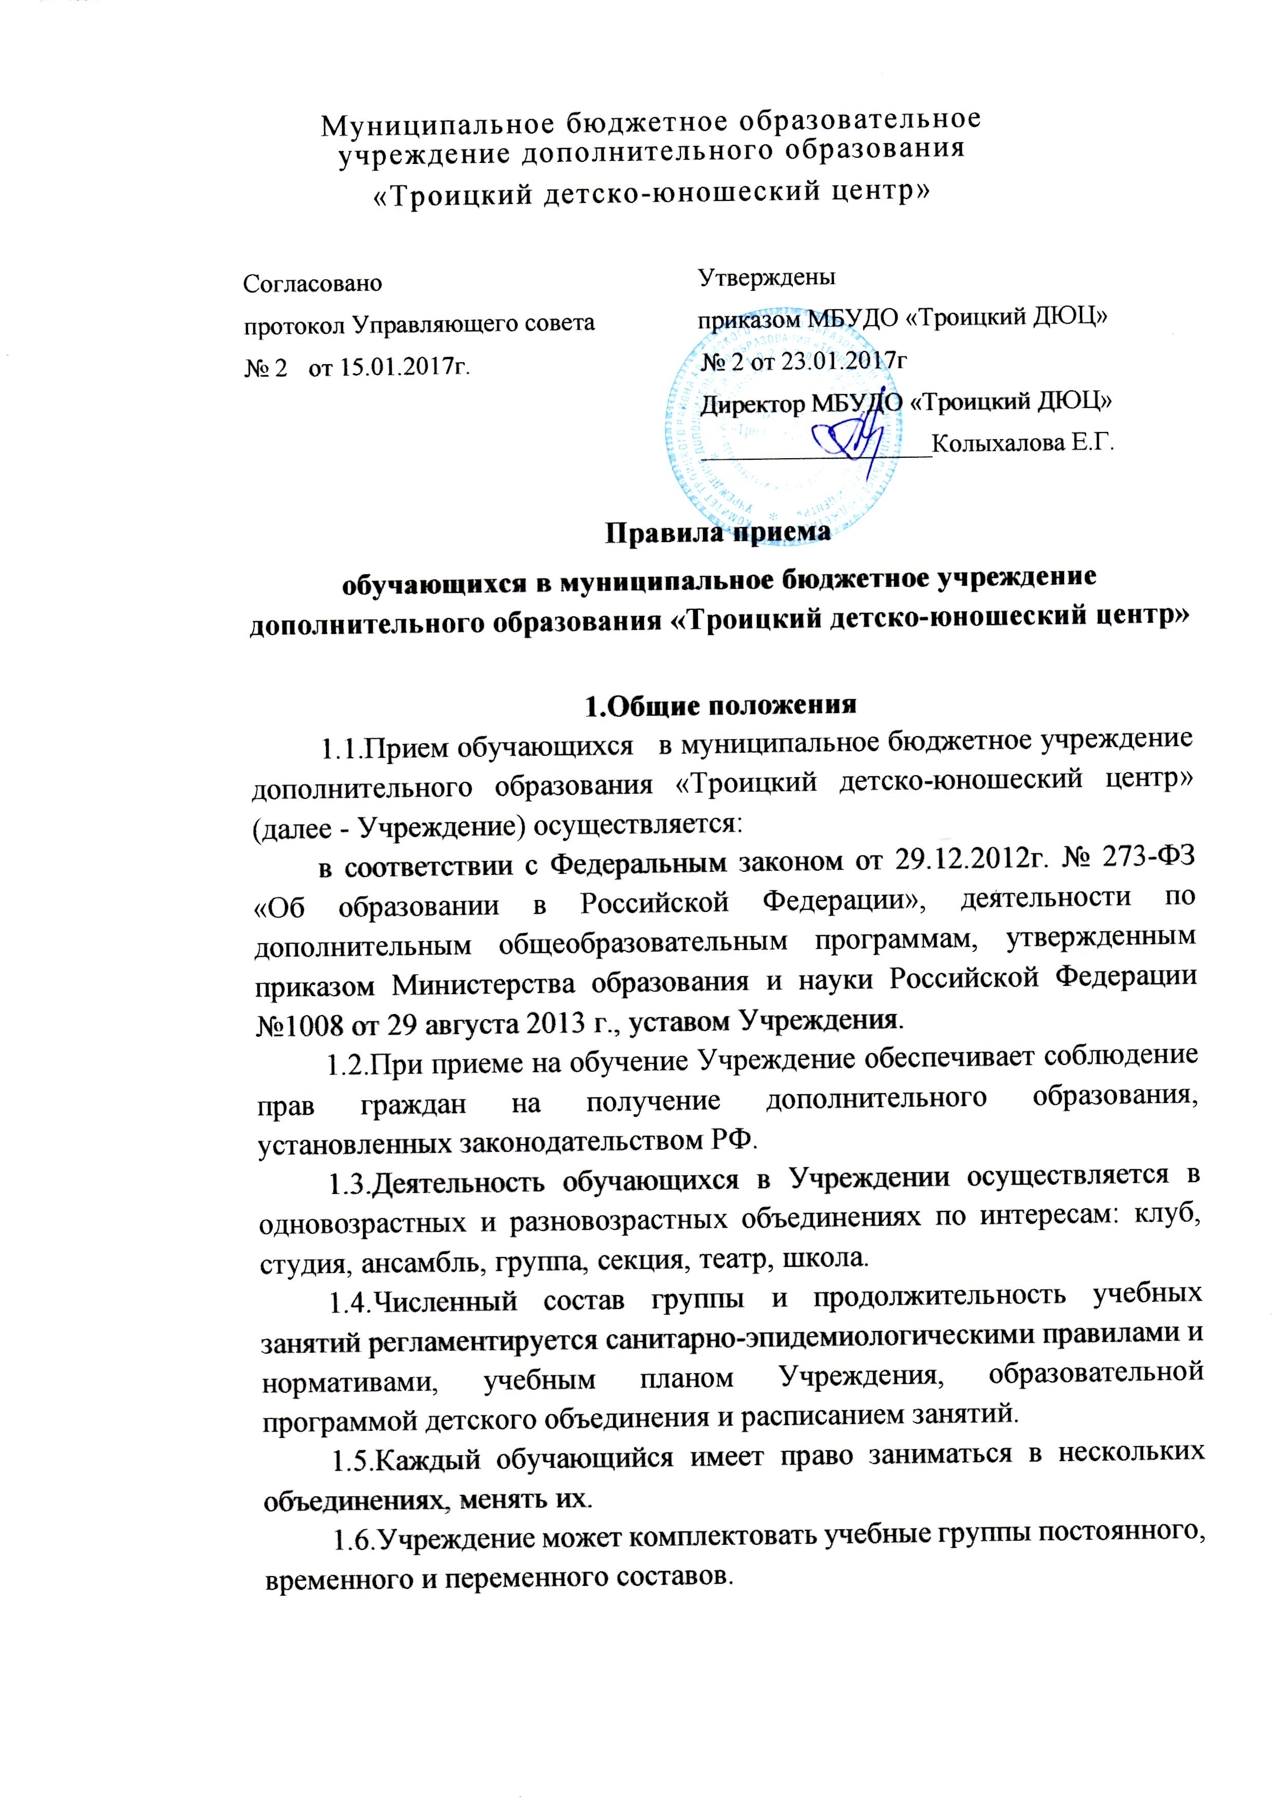
2. Организания приема обучающихся в Учреждение
- Прием в Учреждение обучающихся осуществляется в возрасте преимущественно от 4,5 лет. Допускается прием обучающихся в Учреждение с 4 лет.
- Прием в Учреждение для обучения по дополнительным общеобразовательным программам (дополнительным общеразвивающим программам) осуществляется в течение всего учебного года при наличии свободных мест, путем присоединения вновь принятых обучающихся к любой группе, в зависимости от индивидуальных особенностей и склонностей.
3. Организация информирования поступающих на обучение
3.1. При приеме несовершеннолетнего в Учреждение, родители (законные представители) знакомятся со свидетельством о государственной регистрации МБУДО «Троицкий ДЮЦ», уставом, лицензией на осуществление образовательной деятельности, с учебной документацией, другими документами, регламентирующими организацию и осуществление образовательной деятельности в МБУДО «Троицкий ДЮЦ», правами и обязанностями обучающихся.
3.2. С целью ознакомления поступающего на обучение, его родителей (законных представителей) с правоустанавливающими документами, они размещаются на официальном сайте и информационных стендах Учреждения.

4. Прием документов
- Прием в Учреждение проводится по личным заявлениям родителей (законных представителей) несовершеннолетних обучающихся и по личным заявлениям совершеннолетних обучающихся.
- При подаче заявления о приеме в Учреждение, необходимо предъявить следующие документы:
-заявление о приеме в Учреждение (приложение 1);
-заявление о согласии на обработку персональных данных (приложение 2);
-копию свидетельства о рождении ребенка или копию паспорта обучающихся достигших 14 лет.
-медицинскую справку о состоянии здоровья, в случае выбора им дополнительной общеобразовательной программы в области физической культуры и спорта.

5.3ачисление обучающихся в Учреждение
5.1.Зачисление обучающихся в Учреждение на новый учебный год осуществляется с 15 августа по 15 сентября и оформляется приказом директора.
- Допускается зачисление обучающихся в течение всего учебного года при наличии свободных мест, по личному заявлению или по заявлению родителей.
- Решение о зачислении обучающихся в одно или несколько объединений оформляется приказом директора в течение 3-х дней.

приложение 1

Директору МБУДО «Троицкий детско-юношеский центр» Колыхаловой Е.Г.
Ф.И.О. родителей

ЗАЯВЛЕНИЕ
Прошу зачислить в МБУДО «Троицкий детско-юношеский центр» в объединение______________________ по программе_________________________________
моего ребенка (меня)
ФИО
Дата рождения обучающегося: « » 20 г.
Адрес проживания:
Место основного обучения (школа, класс)

Получатели услуги:
Родители:
ФИО

Контактный телефон

Со свидетельством о государственной регистрации МБУДО «Троицкий детско-юношеский центр, уставом, лицензией на осуществление образовательной деятельности, с учебной документацией, другими документами, регламентирующими организацию и осуществление образовательной деятельности в МБУДО «Троицкий детско-юношеский центр, правами и обязанностями обучающихся, дополнительной общеобразовательной (общеразвивающей) программой ______________________________________________________ наименование программы
ознакомлен (а).

Расписание занятий согласовано да/нет
( нужное подчеркнуть)
Доверяю своему ребенку приходить на занятия и возвращаться после окончания занятий самостоятельно (да, нет).
нужное подчеркнуть
Дата подачи заявления: « » 20 г.

ФИО заявителя подпись заявителя
Приложение 2
Согласие обучающегося, родителя (законного представителя) на обработку персональных данных

Я_ ,
(фамилия, имя, отчество)
законный представитель (кем приходится обучающемуся)
обучающегося
(ФИО обучающегося)

(дата рождения)
в соответствии с Федеральным законом от 27.07.2006 № 152-ФЗ «О персональных данных» даю согласие МБУДО «Троицкий детско-юношеский центр», находящемуся по адресу 659840, Алтайский край, Троицкий район, с. Троицкое, ул. Комсомольская, 53 (далее - Оператор) на обработку персональных данных моих и обучающегося, а именно - фамилия, имя, отчество, дата рождения, адрес места жительства, паспортные данные и данные свидетельства о рождении, e-mail, телефон, данные о состоянии здоровья, месте обучения, фото и видео материалы с участием субъекта персональных данных - при условии, что их обработка осуществляется Оператором в целях организации и ведения образовательной деятельности. Даю согласие на доступ неограниченного круга лиц к информации о персональных данных (в том числе размещение в общедоступном источнике - официальном сайте Оператора). Даю согласие на осуществление любых операций с персональными данными, предусмотренных действующим законодательством РФ.
Я подтверждаю, что ознакомлен(а) с Положением о защите, хранении, обработке и передаче персональных данных работников и обучающихся (утверждено приказом МБУДО «Троицкий детско-юношеский центр», Я подтверждаю, что, давая настоящее согласие, действую по своей воле и в интересах обучающегося.
Согласие вступает в силу со дня его подписания и действует в течение неопределенного срока. Согласие может быть отозвано мною в любое время на основании письменного заявления.

Информация для контактов

« » 20 г. /
(подпись) (фамилия, имя, отчество)

